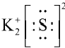江苏省百校联考高三年级第三次考试

化学试卷

本卷满分100分，考试时间75分钟

可能用到的相对原子质量： C12 N14 O16 Na23 Cl35.5 Mn55 Co59

一 、单项选择题：共13题，每题3分，共39分。每题只有 一 个选项最符合题意。

1. 我国提出在2060年前完成“碳中和”的目标，下列有关低碳生活的说法正确的是( )

A. 杜绝化石燃料等传统能源的使用

B. 在一定条件下，选择合适的催化剂将CO, 氧化为甲酸

C. 推广使用煤液化技术，可减少二氧化碳的排放

D. 开发太阳能、风能、生物质能等新能源是践行低碳生活的有效途径

2. 黑火药制备是我国古代闻名世界的化学工艺，黑火药爆炸反应为2KNO₃+S+3C——K₂S+N₂↑+

3CO₂ 个。下列说法正确的是( )

A. K+ 的结构示意图： 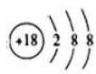 B. KNO₃ 只含有离子键

-

C. 中子数为8的碳原子：  D. K₂S的电子式：

阅读下列资料，完成3~5题：硫酸是重要的化工原料，可用于生产化肥、农药、炸药、染料和盐类。我国工 业上一般以黄铁矿为原料来制备硫酸。工业制硫酸涉及下列反应：

; ;③SO₃+H₂O= H₂SO₄。

生产中用浓硫酸代替水吸收SO₃, 制得焦硫酸 (H₂S₂O₇, 也可以表示为H₂SO₄ ·SO₃), 将焦硫酸稀释后可

制得密度为1.84g:cm³ 、 质量分数为98%的浓硫酸。

3. 下列有关硫及其化合物的性质与用途具有对应关系的是( )

A. 二氧化硫具有氧化性，可用作葡萄酒的抗氧化剂

B. 亚硫酸钠溶液显碱性，可用于吸收少量的二氧化硫

C. 硫具有还原性，可用硫黄处理洒落的汞单质

D. 硫酸铜溶液具有酸性，可用作泳池杀菌剂

4. 探究浓硫酸和铜的反应，下列实验装置和操作能达到实验目的的是( )

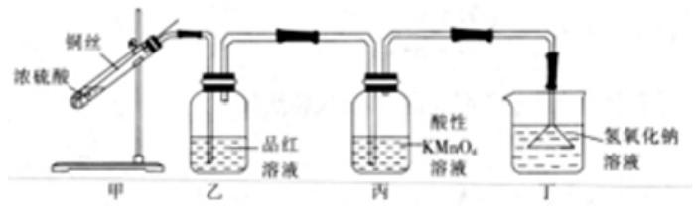

|  |  |
| --- | --- |
| A. 用装置甲制备SO₂ | B. 用装置乙验证SO, 的氧化性 |
| C. 用装置丙验证SO, 的还原性 | D. 用装置丁吸收尾气 |

5. 下列有关焦硫酸的说法不正确的是( ) A. 焦硫酸钠 (Na₂S₂O₇) 的水溶液呈中性 B. 焦硫酸具有强氧化性

C. 浓硫酸吸收SO₃ 生成焦硫酸的变化是化学变化

D. 焦硫酸钠 (Na₂S₂O₇) 可与碱性氧化物反应生成新盐

阅读下列资料，完成6~7题：砷元素广泛地存在于自然界，单质以灰砷、黑砷和黄砷形式存在，其化合物常

用作农药、除草剂、杀虫剂等。 As₂O₃ 俗称砒霜，是一种两性氧化物，可用于治疗癌症。 As₂O₃ 是一种酸性

氧化物。水体中含有一定浓度的H₃AsO₃ 和H₃AsO₄ 时会破坏水质，需要通过一定的方法除去。

6. 下列有关砷元素及其化合物的说法正确的是( )

A. 基态As的电子排布式为[Ar]4s²4p³ B. 第一电离能：l(Ge)<I₁(Se)<I₁(As)

C. AsH₃在同族简单氢化物中沸点最高 D. 灰砷、黑砷和黄砷是砷的同分异构体

7. 下列转化在指定条件下能够实现的是( )





8.氯元素具有多种化合价，可形成C1- 、ClO⁻ 、ClO2 、CIO₃和CIO₄ 等离子，在一定条件下能发生相互转

化。在新型催化剂RuO₂ 作用下， O₂ 氧化HCl 可获得Cl₂:4HCl(g)+O₂(g)=2Cl₂(g)+2H₂O(g)

△H =a kJ-mol-'。对于该反应下列说法正确的是( )

A. 该反应的△H<0, 说明反应物的键能总和小于生成物的键能总和

B. 4 molHCl 与1mol O₂充分反应转移电子数约为4×6.02×10²³

C. 增大压强，反应体系的活化分子百分数增加

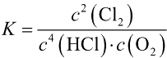D. 反应的平衡常数

9. 有机化合物Z 可用于治疗阿尔茨海默症，其合成路线如下：

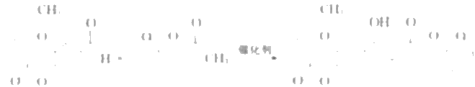

X Y Z

下列说法不正确的是( )

A.1molX 最多能消耗4mol H₂ B. X、Y 分子中含有的手性碳原子个数相同

C.Z 的消去反应产物具有顺反异构体 D. Z的同分异构体可能含两个苯环

10. 根据实验操作和现象所得到的结论正确的是( )

|  |  |  |
| --- | --- | --- |
| 选项 | 实验操作和现象 | 结论 |
| A | KNO,和KOH的混合溶液中加入铝粉并加热，管口放湿润的红  色石蕊试纸，试纸变为蓝色 | NO₃被氧化为NH₃ |
| B | 向20%麦芽糖溶液中加入少量稀硫酸，加热，再加入NaOH溶 液调至碱性，再加入银氨溶液，水浴加热，出现银镜 | 麦芽糖水解产物具有还原性 |
| C | 室温下，测定浓度均为0.1mol ·L-'的CH₃COONa与HCOONa  溶液的pH,CH₂COONa溶液的pH大 | 结合H+的能力：  CH₂COOO->HCOO- |
| D | 向饱和Na₂CO₃溶液中加入少量BaSO₄粉末搅拌，过滤，向洗净  的沉淀中加入稀盐酸，有气体放出 | Kp(BaSO₄)>K₀ (BaCO₃) |

11. 由 制 氢 废 液 ( 含 有 大 量 的 硫 酸 锌 ， 同 时 含 少 量 硫 酸 亚 铁 、 硫 酸 铅 等 杂 质 ) 制 备 硫 酸 锌 晶 体

(ZnSO₄ ·7H₂O) 的流程如题11图所示：

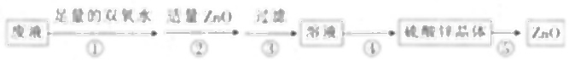

下列有关说法正确的是( )

A. 步骤①发生反应的离子方程式为Fe²++H₂O₂+H+=—Fe³++2H₂O

B. 步骤②加入的Zn()可用Zn(OH),或Zn₂ (OH)₂CO₃替换

C. 步骤③过滤后所得溶液中主要存在的离子有Zn²+、Fe³+、SO²-、H

D. 步骤④溶液获得硫酸锌晶体的操作为蒸发结晶

12.一种吸收SO₂ 再经氧化得到硫酸盐的过程如题12图所示。室温下，用0.1mol-L- 的NaOH 溶液吸收

SO₂ , 若通入 SO₂ 所引起的溶液体积变化和 H₂O 挥发可忽略，溶液中含硫物种的浓度

cg=c(SO⁵)+c(HSO₃)+c(H₂SO₃) 。H₂SO₃的电离常数为K。1=1.29×10⁻²、K₂2=6.24×10-*。下列 说法正确的是( )

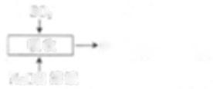

S0.

吸 收

NaOH 溶液

氧化→截酸盐

A.Cg=0.1 molL 溶液中：c(OH)=c(H¹)+c(HSO₃)+2c(H₂SO₃)

B.在NaHSO₃ 溶液中：c(H¹) ·c(sO)<c(H₂SO₃) ·c(OH)

C. NaOH完全转化为Na₂SO₃ 时，溶液中：c(H)<c(HSO₃)<c(sos)<c(OH)

D. 若改用少量稀的Ba(NO₃)₂ 溶液吸收SO₂, 则发生反应的离子方程式：

Ba²++2NO₃+3SO₂+2H₂O=—BaSO₄l+2NO↑+4H¹+2SO²-

13.优化焦炭水蒸气重整工艺可制得CO含量较低的氢燃料。0.1 MPa 下，按n(H₂O):n(C)=4 向容器中加

入一定量的焦炭和水蒸气。体系中发生如下反应：

反应I:C(s)+H₂O(g)——CO(g)+H₂ (g) △H=131.3 kJ-mol⁻

反应Ⅱ: CO(g)+H₂O(g)=—CO₂(g)+H₂(g) △H=-41.2 kJ-mol⁻

反应Ⅲ:2CO(g)+2H₂(g)——CH₄(g)+CO₂(g) △H=-205.8 kJ-mol-

达到平衡时，H₂ 的产率和CO、CO₂ 、CH₄ 干态体积分数 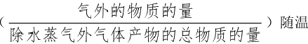

度变化如题13图所示。下列说法不正确的是( )

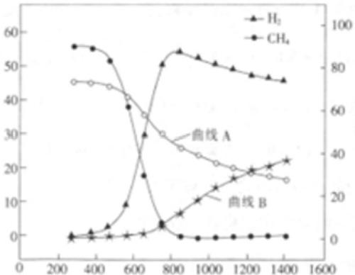

焉体积分数人

的产率/%

2

温度/℃

A. 曲 线B 表示CO 干态体积分数随温度的变化

B. 制 备CO 含量低的氢燃料应选择800℃左右的温度

C. 800~1400℃, 随温度升高H₂ 的产率降低，是因为温度升高对反应Ⅱ的平衡转化率的影响大于对反应I平

衡转化率的影响

D. 1200℃时，向平衡体系中通入水蒸气，再次达到平衡时c(CO) ·c(H₂) 的值比原平衡的小

**二、** **非选择题：全科试题免费下载公众号《高中僧课堂》共4题，共61分。**

14. (16分)无水氯化钴可用作彩色水泥的添加剂、催化剂、饲料等，以钴渣(主要成分是CoO, 含少量

NiO、CuO、FeO 和 SiO, 等)为原料制备无水氯化钴的流程如图所示：

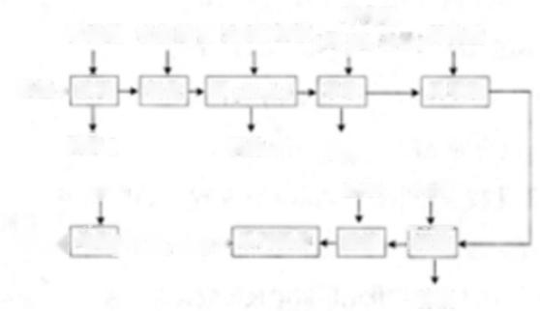

环戊酸

稀硫酸氧化剂M N₃OH溶液 稀硫酸

及辈取

圈 体 固体2 水层

SO01 盐酸

CoCl 灼烧*CoCl₂*6H 0* 系列操作 酸溶

滤液

钴渣+ 酸 浸 氧化 调pH=6.5 萃取

纯碱

沉 钴

(用HA 表示)!

已知几种金属氢氧化物沉淀的pH 如下表所示：

|  |  |  |  |  |  |
| --- | --- | --- | --- | --- | --- |
| 金属离子 | Co²+ | Cu²+ | Ni²+ | Fe³+ | Fe²+ |
| 开始沉淀时pH | 7.6 | 4.4 | 6.8 | 1.9 | 7.5 |
| 完全沉淀时pH | 9.2 | 6.4 | 8.4 | 3.2 | 9.5 |

请回答下列问题：

(1)已知CoP 的晶胞类型与ZnS 相似，结构如题14图- 1所示。 P 原子所连 Co 原子构成正四面体， P 原子处

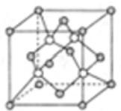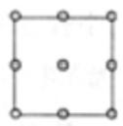于正四面体的体心。题14图-2为题14图-1 的俯视图，请在题14图-2中用○画出P 原子的位置

掌歌承入

0Co

OP

题14图-1 题14图-2

(2)若氧化剂M 为O,, 则其反应的离子方程式为 ;调节pH=6.5 的目的是( ) 。

(3)“萃取”目的是除去镍离子； M 代表被萃取的离子，萃取金属离子的原理简化如下： R₂(SO₄) 。 (水层)

+2xHA ( 有 机 层 ) = 2RA, (有机层)+xH₂SO₄ (水层),影响萃取率的因素有很多，在其他条件相同时，

根据题14图-3分析分离镍、钴的最佳条件：相比(油相O: 水相A)= ;根据题14图-4分析，在一定 范围内随着pH 升高，金属离子萃取率升高的原因是

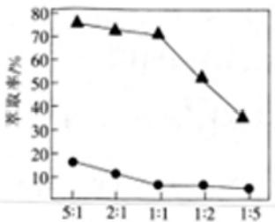

相比O/A

题14图-3

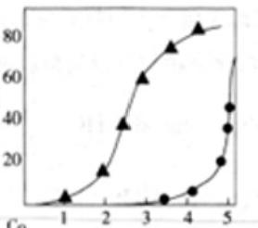

pH

●- ●- Ni

题141图-4

(4)“灼烧”过程中发生反应的化学方程式为

(5)为测定粗产品中CoCl₂ 的含量，称取10g 粗产品配成100mL 溶液，从中取出25mL 先加入含0.03 mol 的AgNO₃ 溶液(杂质不与其反应),再用0.5mol-L¹'的KSCN 溶液滴定过量的AgNO₃ , 若消耗20.00mL KSCN 溶液，则该粗产品中CoCl, 的质量分数为 。(写出计算过程，已知： Ag¹+SCN-=—AgSCN↓)

15. (15分)金色草素 (H) 具有抗菌、抗炎、抗病毒、抗肿瘤等生物活性，其中人工合成路线设计如下：

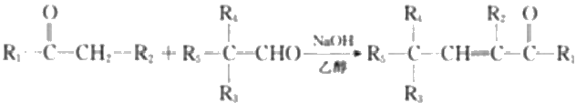

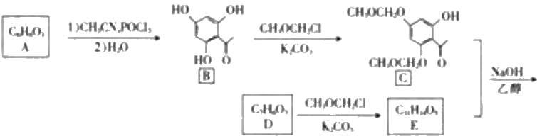

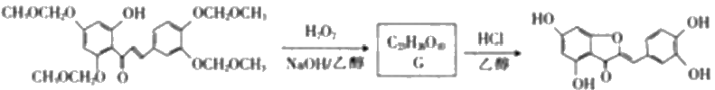

 田

已知：

,R₁ ~R; 为烃基。

回答下列问题：

(1)B 分子中碳原子的杂化轨道类型是

(2)B→C 的反应类型为

(3)G 的结构简式是

(4)写出符合下列条件的B 的一种芳香族化合物同分异构体的结构简式： I. 能发生银镜反应；

Ⅱ.核磁共振氢谱有5组峰且峰面积之比为2:2:2:1:1;

Ⅲ.1mol 该化合物与足量的金属钠反应生成1.5mol H₂。

(5)写出以乙醛； 为原料制备对羟基肉桂醛(HO- CH—CHCHO )的合成 路线流程图(无机试剂及3个以下碳原子的有机试剂任用，合成路线流程图示例见本题题干)。

16. (16分)用方铅矿(主要成分为PbS, 含有杂质FeS 等)和软锰矿(主要成分为MnO₂, 还有少量

Fe₂O₃,Al₂O₃ 等杂质)制备PbSO₄ 和Mn₃O₄ 的工艺流程如下：

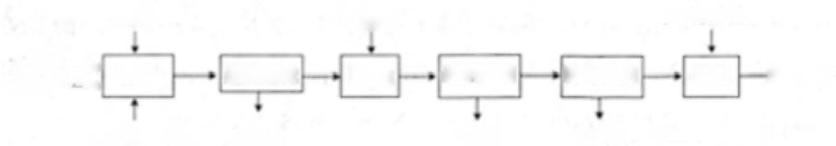

Na,SO,溶液

转化 →PhS0.

饱 和NaCl 溶液 滤 清 1

方 铅 矿 → 软 锰 矿

盐 酸

浸 取

滤 渣 X→…→→Mn.O.

趁热过滤

冷却过滤

趁热抽滤

滤渣2

调pH

MnCO

已知：PbCl₂ 难溶于冷水，易溶于热水；PbCl₂(s)+2Cr(aq)——PbC1?-(aq) △H>0

(1)Mn 在元素周期表中位于 区。

n n 0 ， 他 度 和 产 承

nn0.施度和产来人

(2)“浸取”过程中MnO、和PbS 反应生成浅黄色固体和两种盐，写出反应的化学方程式： 。

(3)除杂。上述酸浸液中Mn²+ 的浓度为：1.6mol:L-', 加MnCO₃ 调节pH, 使酸浸液中Fe³+ 、Al³+ 完全

沉淀(离子浓度小于10-5 mol ·L- 1) 与Mn²+ 分离，调节溶液pH 范围为 (不考虑体积的变化)。

已知：Kw[Fe(OH),]= =1.0×10- ¹8,K%[Al(OH),]=1.0×10²²,Kw[Mn(OH)₂]=1.6×10-³。

(4)“趁热抽滤”的目的是( ) 。

_

(5)已知用空气和氨水处理滤液X 可制备Mn₃O₄, 主要副产物为MnOOH; 反应温度和溶液pH 对Mn₃O₄

的纯度和产率影响分别如题16图-1、题16图-2所示：

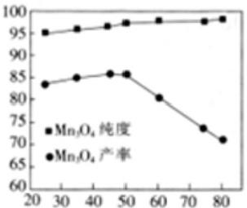

反应温度/℃

题16图-1

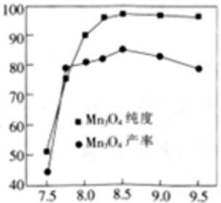

pH

题16图-2

①写出由滤液X 制备Mn,O, 的化学方程式：

②请补充完整由滤液X 制备Mn₂O, 的实验方案： ,真空干燥6小时得产品Mn₃O₄。

(实验中须使用的试剂：氨水、空气、稀硝酸、硝酸银溶液)

17. (14分) CO₂ 甲烷化是一种实现CO₂ 资源化利用的有效途径。

(1)1902年，Paul Sabatier首次报道了CO₂ 的甲烷化。在一定的温度和压力条件下，将按一定比例混合的CO₂

和H 通过装有金属Ni的反应器可得到CH₄。Paul Sabatier 反应为CO₂(g)+4H₂(g)=CH₄(g)+2H₂O(g)

△H。

已知25℃和101kPa 时，①H₂(g) 的燃烧热△H=-285.8 kJmol⁻¹;

②CH₄(g) 的燃烧热△H=-890.3 kJ-mol- ¹;

H₂O(g)——H₂O(1) △H=-44.0 kJ-mol¹

则 Paul Sabatier反应的△H = kJ ·mol- 1。

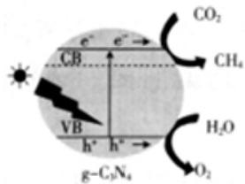

(2)近年来，生物电催化技术运用微生物电解池实现了CO₂ 的甲烷化，其工作原理如题17图-1所示。

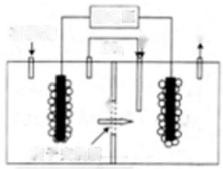

微电压

有机物

CO₂

H"

质子交换膜

○— 电活性微生物

CO₂

CH.

题17图- 1

①微生物电解池实现CO, 甲烷化的阴极电极反应式为 。

②如果处理有机物[ (CH₂O)。产生标准状况下112m³CH,, 则理论上导线中通过电子的物质的量为 (3)光催化还原法也能实现CO₂ 甲烷化，其可能的反应机理如题17图-2所示， g-C₃N₄ 为催化剂，在紫外

光照射下， VB 端光产生带正电荷的空穴 (h+), 形成光生电子一空穴对，与所吸附的物质发生氧化还原反应。

催化剂的催化效率/%

△甲烷的生成速率/(mol/L/min)

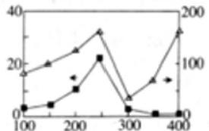

温度/风C

题17图-2 题17图-3

①光催化H,O 转化为O,时，在VB端发生的反应为 。

②在紫外光照射下， CO, 还原CH₄ 的过程可描述为

③催化剂的催化效率和CH₄ 的生成速率随温度的变化关系如题17图-3所示。300~400℃之间， CH₄ 生成速率

加快的原因是 。

_

参考答案

1.D2.C3.B4.C5.A6.B7.C8.A9.D10.C11.B12.D13.D

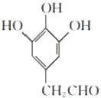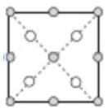

(1)

(2)4Fe²⁴+O₂+4H*——4Fe²*+2H₂O(2 分 ) 将 Fe³+、Cu²* 全部转化为Fe(OH)₃ 、Cu(OH) ₂ 而

除 去 ( 2 分 )

( 3 ) 1 : 1 ( 2 分 ) 萃取产生H+, 随 pH 的升高H* 被消耗，促进萃取金属离子的平衡正向移动(2分)



(5)与KSCN 反 应 的n(Ag')=n(SCN-)=0.5mol ·L'×20.00×10-³L ·mL¹=0.01 mol, 与 CoCl₂ 反 应

的 n(Ag')=0.03mol-0.01 mol=0.02 mol(1分 )

25 mL 样品溶液中

100 mL 溶液中 | 则该粗产品中(2分)(计算共4分，分步得分)

15 . (15分)

(1)sp²、sp³(2 分 )

(2)取代反应(2分)

(3)

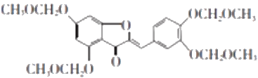

( 3 分 )

(4)

(5)

写 种(3分)

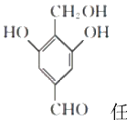





HO-

CH—CHCHO

(每步各1分，写全得5分)

16 . (16分)

(1)d(2 分 )

(2)PbS+MnO₂+4HCl+2NaCl=—MnCl₂+Na₂PbCl₄+S+2H₂O(2 分，不配平给1分)

(3)5<pH≤7.5(2 分，其余答案均不给分)

(4)PbCl₂ 降温易结晶析出(1分),趁热抽滤有利于铅的化合物与不溶性杂质分离(1分)

(5)①6MnCl₂+O₂+12NH₃ ·H₂O=—2Mn₃O₄↓+12NH₄Cl+6H₂O(3 分，不配平给1分)

②将滤液X 水浴加热并保持50℃(1分),用氨水调节溶液pH 并维持在8.5左右(1分),在不断搅拌下边通 空气边加氨水(1分),直至有大量沉淀生成，静置，在上层清液中再滴加氨水至无沉淀产生(1分)。过滤洗 涤至取最后一次滤液加入稀硝酸酸化的硝酸银溶液无沉淀产生(1分)

(共5分，踩点得分，过程中错误后面步骤不再给分)

17 . (14分)

(1)- 164.9(2分)

(2)CO₂+8H¹+8e⁻==CH₄+2H₂O(2 分)

②4×10⁴ mol(2分 )

(3)2H₂O+4h*=—O₂ 个+4H++4h(3 分，生成物中不写“4h” 也给分)

②在紫外光照射下，晶体内的电子受到激发由VB 端跃迁到CB 端 ( 1 分),产生光生电子和空穴，并由内部迁

移至表面(1分),在CB 端CO₂ 得到光生电子被还原为CH₄(1 分)(共3分，分步得分)

③300~400℃之间，温度比催化剂对甲烷的生成速率影响大，因此温度升高，化学反应速率加快， CH₄ 的生成

速率加快(2分)